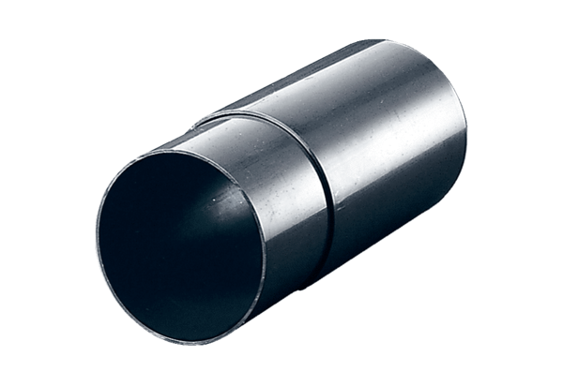Стенная втулка WH 100Комплект поставки: 1 штукАссортимент: A
Номер артикула: 0059.1030Изготовитель: MAICO

